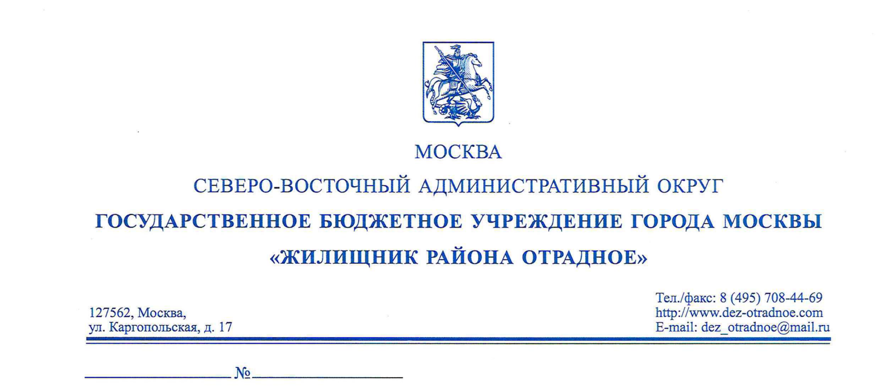

Тарифы на тепловую энергию (мощность),

поставляемую потребителям ПАО «Московская объединенная энергетическая компания» на территории города Москвы (за исключением Троицкого и Новомосковского административных округов),

в соответствии с приказами Департамента экономической политики и развития города Москвы от 17.11.2022 № 286-ТР «О корректировке на 2023 год установленных долгосрочных тарифов на тепловую энергию (мощность) и на услуги по передаче тепловой энергии для ПАО «МОЭК»,

от 17.11.2022 № 288-ТР «О корректировке на 2023 год

Группы потребителей | Тарифы (руб./Гкал)
 | с 01.12.2022 по 31.12.2023
Население (без учета НДС) | 2427,11
Население (с учетом НДС) | 2912,53

